**награждается**

**Мамонов Антон**

за активное участие

в олимпиаде по английскому языку

**“English is my future”**

Доктор культурологии, доцент,

зав. кафедрой

иностранных языков и культур

Арзамасского филиала ННГУ Набилкина Л.Н.

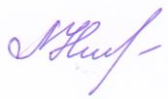

07.02.2021г.